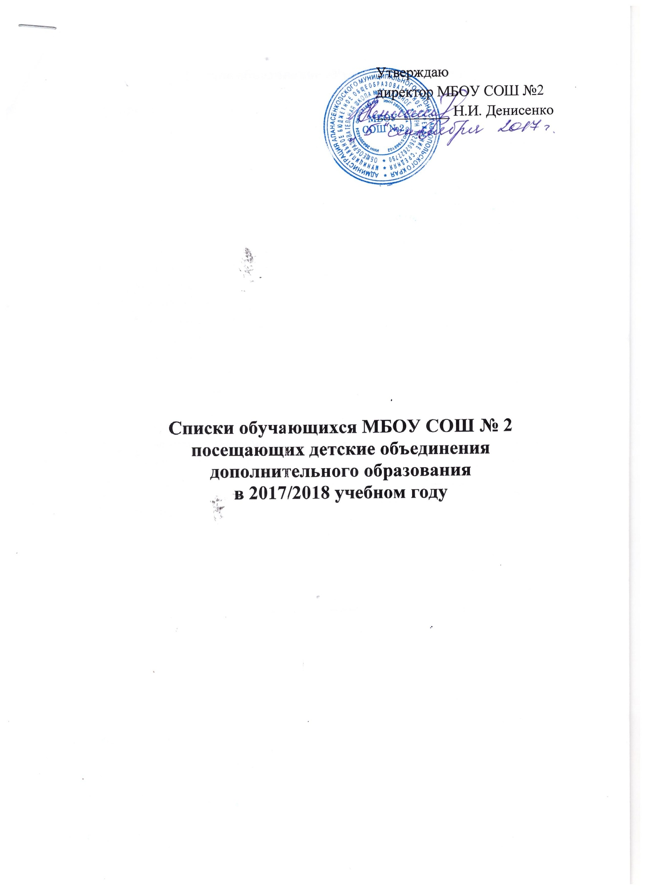

Детское объединение «Русские народные игры»

Руководитель: Бережная М.И.
1 группа
№ п/п | Ф.И. обучающегося | Класс
 | Буйваленко Станислав | 1 «А»
 | Герасименко Иван | 1 «А»
 | Гучинов Сергей | 1 «А»
 | Горячева Юлия | 1 «А»
 | Горячева Виктория | 1 «А»
 | Денисенко Мария | 1 «А»
 | Зубко Дарья | 1 «А»
 | Корнеев Максим | 1 «Б»
 | Костенко Даниил | 1 «А»
 | Алавердян Дамир | 1 «Б»
 | Алиева Саида | 1 «Б»
 | Верещак Владислав | 1 «Б»
 | Дудка Ксения | 1 «Б»
 | Квартина Марина | 1 «Б»
 | Кучеренко Евгений | 1 «Б»
 | Ливадный Станислав | 1 «Б»
 | Савченко Алексей | 1 «Б»
 | Скороходов Матвей | 1 «Б»
 | Тарасов Данила | 1 «Б»
 | Чудиков Данила | 1 «Б»

Детское объединение «Спортивный час»

Руководитель: Бережная М.И.
1 группа
№ п/п | Ф.И. обучающегося | Класс
1. | Борисенко Виктор | 4 «А»
2. | Багамаев Карим | 4 «А»
3. | Гуливец Даниил | 4 «А»
4. | Гапот Дмитрий | 4 «А»
5. | Еременко Диана | 4 «А»
6. | Зубко Дмитрий | 4 «А»
7. | Капуза Игнат | 4 «А»
8. | Коломенский Сергей | 4 «А»
9. | Костин Александр | 4 «А»
10. | Котелевский Степан | 4 «А»
11. | Клочко Дмитрий | 4 «А»
12. | Кулев Евгений | 4 «А»
13. | Шершнев Илья | 4 «А»
14. | Серенко Андрей | 4 «А»
15. | Скороходов Богдан | 4 «А»
16. | Сухарев Иван | 3 «Б»
2 группа
№ п/п | Ф.И. обучающегося | Класс
1. | Азаров Дмитрий | 4 «Б»
2. | Богданов Олег | 4 «Б»
3. | Богомаев Курбан | 4 «Б»
4. | Гасанов Омарасхаб | 4 «Б»
5. | Гончарова Вера | 4 «Б»
6. | Жежеря Алина | 4 «Б»
7. | Землянухина Дарья | 4 «Б»
8. | Коваленко Денис | 4 «Б»
9. | Костромитин Владислав | 4 «Б»
10. | Шудрик Максим | 4 «Б»
11. | Купальцева Елизавета | 4 «Б»
12. | Магомедов Магомед | 4 «Б»
13. | Сидоренко Андрей | 4 «Б»
14. | Мосейко Владимир | 4 «Б»
15. | Рамзаев Вадим | 4 «Б»
16. | Плюта Артем | 3 «А»

«Планета здоровья»
Руководитель: Бережная М.И.

№ п/п | Ф.И. обучающегося | Класс
 | Акопян Ваагн | 7«А»
 | Верещагина Валерия | 7«А»
 | Диканский Дмитрий | 7«А»
 | Кологривко Владислав | 7«А»
 | Костенко Илья | 7«А»
 | Курбанов Багома | 7«А»
 | Мельничук Александра | 7«А»
 | Пальчиков Алексей | 7«А»
 | Писаренко Александр | 7«А»
 | Шульга Игорь | 7«Б»
 | Сокольцов Даниил | 7«А»
 | Скороходов Савелий | 7«А»
 | Рындин Павел | 7«Б»
 | Дудукин Станислав | 7«Б»
 | Канивецкий Артём | 7«Б»
 | Попова Татьяна | 7«Б»

Детское объединение «Чемпион»

Руководитель: Храмычко Е.Д.
1 группа
№  п/п | Ф.И. обучающегося | Класс
 | Рожков Дмитрий | 11
 | Литовкин Даниил | 11
 | Журавлёв Дмитрий | 11
 | Иванченко Виктор | 11
 | Будилин Александр | 10
 | Кимсас Клим | 9
 | Ниязян Максим | 9
 | Кучеренко Вадим | 9
 | Моисеенко Виталий | 9
 | Савченко Дмитрий | 9
 | Мисливский Сергей | 8 «Б»
 | Гребёнкин Тимофей | 8 «А»
 | Скрипов Илья | 8 «Б»
 | Трофименко Алексей | 8 «А»
 | Рассказов Юлиан | 9
 | Магомедалиев Магомед | 9

2 группа
№  п/п | Ф.И. обучающегося | Класс
 | Рындин Павел | 7 «Б»
 | Райда Ян | 7 «Б»
 | Кологривко Владислав | 7 «А»
 | Писаренко Александр | 7 «А»
 | Верещак Денис | 7 «А»
 | Скороходов Савелий | 7 «А»
 | Курбанов Багама | 7 «А»
 | Пальчиков Алексей | 7 «А»
 | Диканский Дмитрий | 7 «А»
 | Акопян Ваган | 7 «А»
 | Литовкин Кирилл | 6 «Б»
 | Трофименко Алексей | 6 «А»
 | Ниязян Эдуард | 6 «Б»
 | Коростылёв Алексей | 6 «А»
 | Будилин Георгий | 6 «Б»
 | Сокольцов Даниил | 7 «А»

Детское объединение «Веселые старты»

Руководитель: Храмычко Е.Д.

№  п/п | Ф.И. обучающегося | Класс
 | Бадоян Тарас | 2 «А»
 | Зятько Максим | 2 «А»
 | Антонец Мирослав | 2 «А»
 | Карина Александра | 2 «А»
 | Карина Екатерина | 2 «А»
 | Жук Ксения | 2«А»
 | Тупиков Владислав | 2 «Б»
 | Фисенко Екатерина | 2 «Б»
 | Пономарев Владимир | 2 «Б»
 | Профатилов Владислав | 2 «Б»
 | Профатилова Дарья | 2 «Б»
 | Жежеря Иван | 2 «Б»
 | Лазник Даниил | 2 «Б»
 | Белевцев Артём | 2 «Б»
 | Храмычко Даниил | 2 «Б»
 | Николаева Екатерина | 2 «А»
 | Багамаев Магомед | 2 «А»
 | Сухарев Иван | 3 «Б»

Детское объединение «Чемпион»

Руководитель: Кащаева Е. В.
1 группа
№  п/п | Ф.И. обучающегося | Класс
 | Васько Анастасия | 8 «Б»
 | Патета Алина | 8 «Б»
 | Васюкава Дарья | 8 «Б»
 | Ерёменко Елена | 9
 | Мищенко София | 9
 | Николаева Александра | 9
 | Каранчеева Ангелина | 10
 | Маяцкая Алёна | 10
 | Онежко Надежда | 10
 | Мингазова Кристина | 10
 | Нартова Яна | 10
 | Лобойко Ангелина | 10
 | Кравченко Диана | 10
 | Бобко Василина | 11
 | Кравченко Ксения | 11
 | Дармина Анастасия | 11
 | Попова Екатерина | 11
 | Алексеенко Татьяна | 8 «А»

2 группа
№  п/п | Ф.И. обучающегося | Класс
 | Князева Анастасия | 6 «А»
 | Чапля Полина | 6 «А»
 | Пацуло Елизавета | 6 «А»
 | Богомаева Эльвира | 6 «А»
 | Прохоренко Алина | 6 «А»
 | Федькова Алёна | 6 «Б»
 | Ляхова Валерия | 6 «Б»
 | Онежко Альбина | 6 «Б»
 | Попова Татьяна | 7 «Б»
 | Шафоростова Диана | 7 «Б»
 | Болобан Ангелина | 7 «А»
 | Храмычко Алина | 7 «А»
 | Верещагина Валерия | 7 «А»
 | Мельничук Александра | 7 «А»
 | Грисюк Алина | 7 «А»

Детское объединение «Юные спортсмены»

Руководитель: Кащаева Е. В.

№  п/п | Ф.И. обучающегося | Класс
 | Балаев Данил | 6 «А»
 | Бондаренко Данила | 6 «А»
 | Королёв Егор | 6 «А»
 | Коростылёв Алексей | 6 «А»
 | Трофименко Алексей | 6 «А»
 | Фоменко Даниил | 6«А»
 | Князева Анастасия | 6 «А»
 | Чапля Полина | 6 «А»
 | Ниязян Эдуард | 6 «Б»
 | Будилин Георгий | 6 «Б»
 | Трофименко Виталий | 6 «Б»
 | Коваленко Данил | 6 «Б»
 | Ерёменко Виктор | 6 «Б»
 | Литовкин Кирилл | 6 «Б»
 | Ляхова Валерия | 6 «Б»
 | Онежко Альбина | 6 «Б»

Детское объединение «Золотая копейка»

Руководитель: Еременко С.А..
1 группа
№ п/п | Ф.И. обучающегося | Класс
 | Гасанова Аминат | 5А
 | Емельяненко Дмитрий | 5А
 | Ерпилев Александр | 5А
 | Кравченко Анастасия | 5А
 | Куцаенко Софья | 5А
 | Лешаб Карим | 5А
 | Магомедов Шамиль | 5А
 | Никитина Вероника | 5А
 | Норенко Ксения | 5А
 | Пелипенко Ангелина | 5А
 | Плетюхов Алексей | 5А
 | Ракович Артем | 5А
 | Сухарев Юрий | 5А
 | Улуев Шамиль | 5А
 | Швецов Виктор | 5А
 | Сухарев Иван | 3 Б
 | Самойленко Андрей | 3 Б
 | Серенко Андрей | 4 «А»
2 группа
№ п/п | Ф.И. обучающегося | Класс
 | Василенко Никита | 5Б
 | Гулинский Егор | 5Б
 | Дармина Алина | 5Б
 | Емельяненко Александр | 5Б
 | Емельяненко Элеонора | 5Б
 | Закаев Гаджи | 5Б
 | Капуза Григорий | 5Б
 | Кормильцев Кирилл | 5Б
 | Костырин Александр | 5Б
 | Лизогубова Алина | 7Б
 | Ляхов Александр | 5Б
 | Магомедова Диана | 5Б
 | Сухарева Валерия | 5Б
 | Шульга Алина | 5Б
 | Плюта Артем | 3А

Детское объединение «Ратная история Отечества»

Руководитель: Резникова Т.А.

№ п/п | Ф.И. обучающегося | Класс
 | Алавердян Давид | 3 «А»
 | Бородина Алиса | 3 «А»
 | Ворожбитов Даниил | 3 «А»
 | Веснин Владимир | 3 «А»
 | Диканский Даниил | 3 «А»
 | Дуплищев Александр | 3 «А»
 | Джига Максим | 3 «А»
 | Дмитриенко Анна | 3 «А»
 | Иванова Эвелина | 3 «А»
 | Колосов Максим | 3 «А»
 | Овчаренко Алексей | 3 «А»
 | Резников Роман | 3 «А»
 | Новомлинов Сергей | 3 «А»
 | Троицкая Мария | 3 «А»
 | Федьков Владислав | 3 «А»
 | Плюта Артем | 3 «А»

Детское объединение «Юный инспектор движения»

Руководитель: Фитисова Е.Е.
1 группа
№ п/п | Ф.И. обучающегося | Класс
 | Дудка Алексей | 3 «Б»
 | Жук Богдан | 3 «Б»
 | Иваненко Никита | 3 «Б»
 | Ковалёва Вероника | 3 «Б»
 | Костина Алла | 3 «Б»
 | Лешааб Софья | 3 «Б»
 | Литвиненко Юлия | 3 «Б»
 | Лобойко Ангелина | 3 «Б»
 | Лобойко Владислав | 3 «Б»
 | Лютиков Тимур | 3 «Б»
 | Муков Эдуард | 3 «Б»
 | Нартов Михаил | 3 «Б»
 | Печенюк Юлия | 3 «Б»
 | Романенко Андрей | 3 «Б»
 | Савченко Елена | 3 «Б»
 | Корнеев Максим | 1 «Б»
 | Горячева Виктория | 1 «А»
2 группа
№ п/п | Ф.И. обучающегося | Класс
 | Антонец Мирослав | 2 «А»
 | Бадоян Тарас | 2 «А»
 | Багамаев Магомед | 2 «А»
 | Васюкова Ева | 2 «А»
 | Грищенко Николай | 2 «А»
 | Дудка Анастасия | 2 «А»
 | Жук Ксения | 2 «А»
 | Зятько Максим | 2 «А»
 | Исаева Асият | 2 «А»
 | Карина Александра | 2 «А»
 | Карина Екатерина | 2 «А»
 | Ковалева Екатерина | 2 «А»
 | Косухина Дарья | 2 «А»
 | Молоков Владислав | 2 «А»
 | Николаева Екатерина | 2 «А»
 | Пономарев Владимир | 2 «Б»
 | Самойленко Андрей | 3 «Б»
 | Сухарев Иван | 3 «Б»
Детское объединение «Вдохновение»

Руководитель: Грищенко Е.Н.

№ п/п | Ф.И. обучающегося | Класс
 | Акиншина Полина | 2 «Б»
 | Белевцев Артём | 2 «Б»
 | Васильев Иван | 2 «Б»
 | Глущенко Марья | 2 «Б»
 | Ерохина Валерия | 2 «Б»
 | Ефимова Алина | 2 «Б»
 | Жежеря Иван | 2 «Б»
 | Кулькин Трофим | 2 «Б»
 | Лазник Даниил | 2 «Б»
 | Мисливская Елизавета | 2 «Б»
 | Подкопаев Кирилл | 2 «Б»
 | Поляков Александр | 2 «Б»
 | Посевина Татьяна | 2 «Б»
 | Пономарев Владимир | 2 «Б»
 | Профатилова Дарья | 2 «Б»
 | Фисенко Екатерина | 2 «Б»
 | Корнеев Максим | 1 «Б»
 | Горячева Виктория | 1 «А»

